**ЛАБОРАТОРНА РОБОТА № 5**

**Програмування розгалужених алгоритмів Оператор вибору switch**

***Мета:*** вивчити особливості використання оператора вибору switch

**Хід роботи:**

**Завдання 1:**

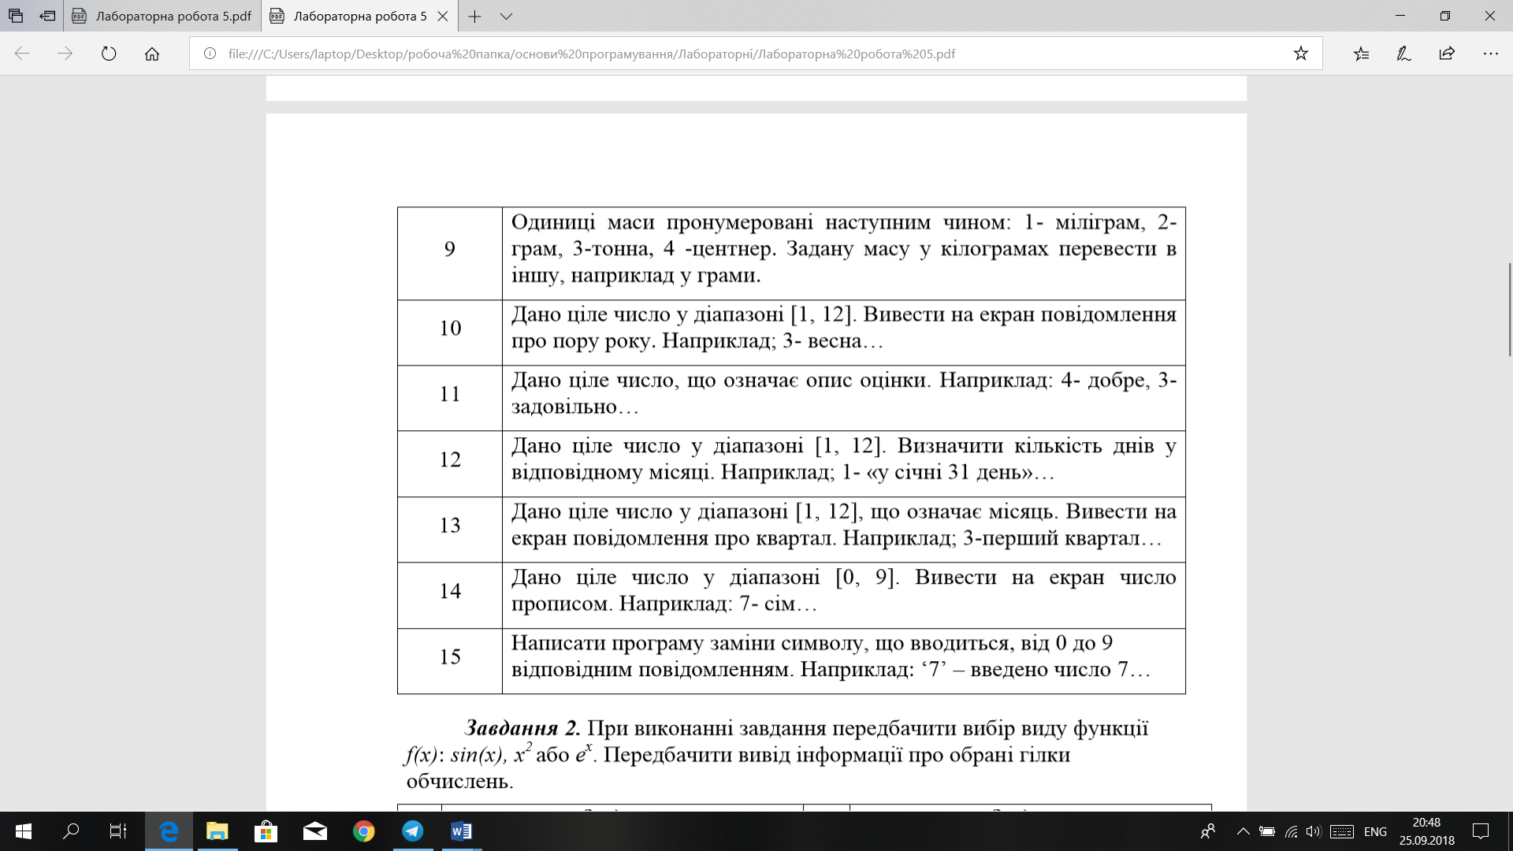

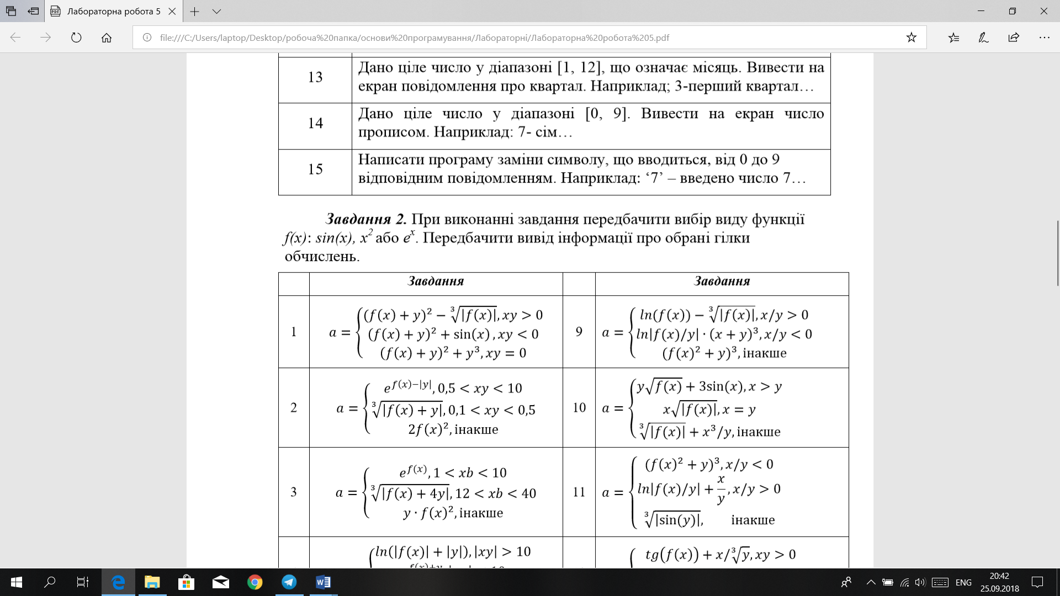

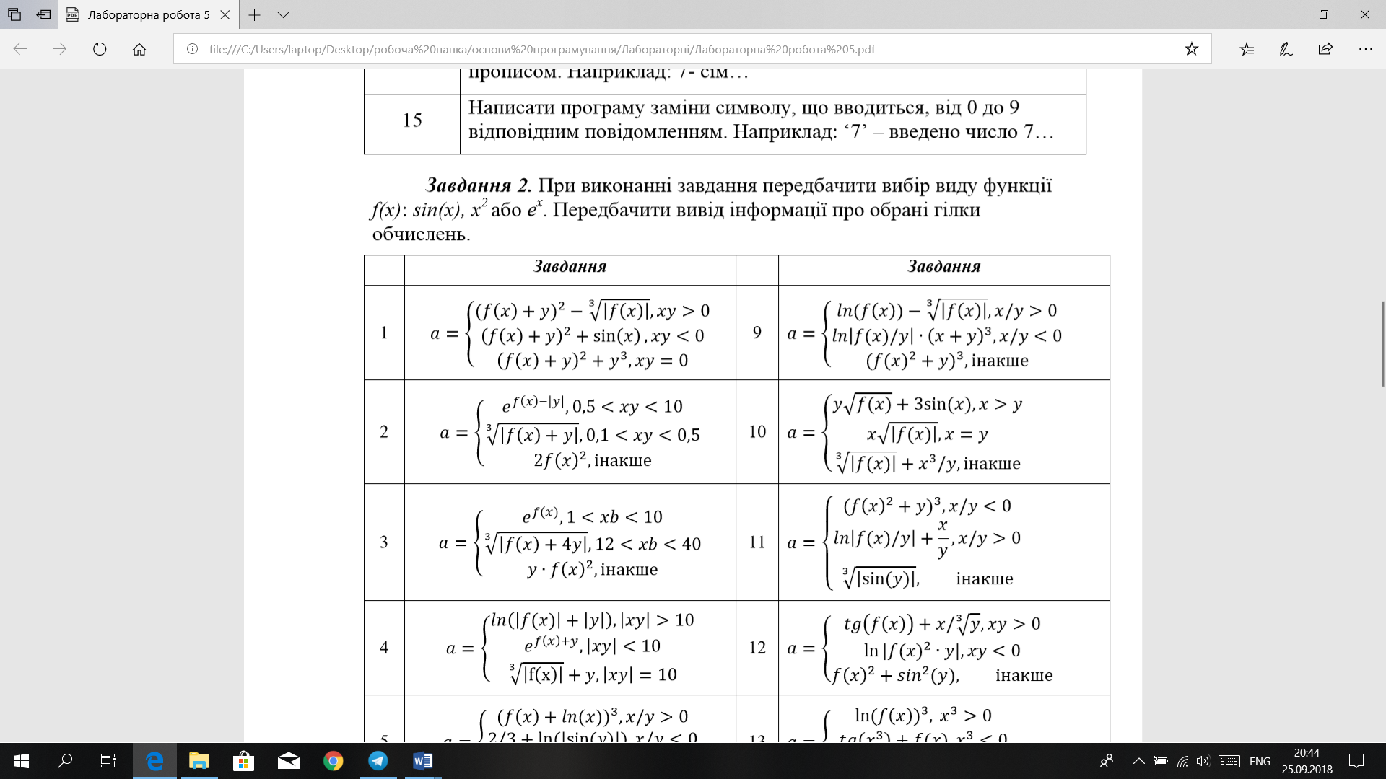

**Cамостійна робота:**

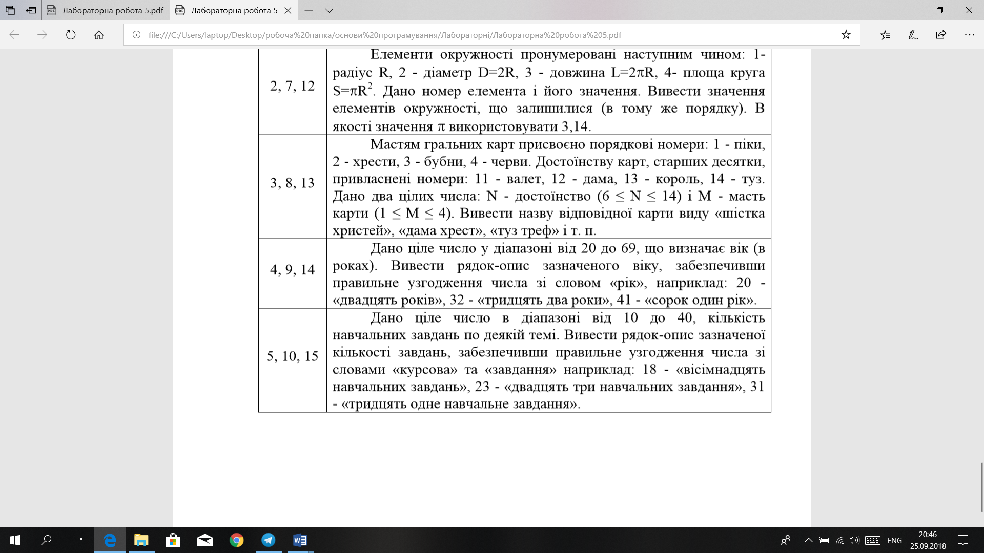

Лістинг програми:

#include "pch.h"

#include <stdio.h>

#include <locale.h>

#include <math.h>

int main()

{

setlocale(LC_ALL, "Rus");

int task;

printf("Выберите задание от 1-3\n");

scanf_s("%d", &task);

switch (task) {

case 1: {

int season;

printf("Вы выбрали 1 задание\n");

printf("Введите число от 1 до 12\n");

scanf_s("%d", &season);

switch (season) {

case 1: {printf("1 месяц зимы - январь\n"); break; }

case 2: {printf("2 месяц зимы - февраль\n"); break; }

case 3: {printf("3 месяц весны - март\n"); break; }

case 4: {printf("4 месяц весны - апрель\n"); break; }

case 5: {printf("5 месяц весны - май\n"); break; }

case 6: {printf("6 месяц лета - июнь\n"); break; }

case 7: {printf("7 месяц лета - июль\n"); break; }

case 8: {printf("8 месяц лета - август\n"); break; }

case 9: {printf("9 месяц осени - сентябрь)\n"); break; }

case 10: {printf("10 месяц осени - октябрь)\n"); break; }

case 11: {printf("11 месяц осени - ноябрь)\n"); break; }

case 12: {printf("12 месяц зимы - декабрь)\n"); break; }

default: {printf("Выберите число от 1 до 12!"); break; }

}

break; }

case 2: {

int num, x, y;

double result;

printf("Вы выбрали 2 задание\n\n");

printf("Выберите функцию\n");

printf(" 1 - sin(x)\n 2 - x в степени 2\n 3 - e в степени x\n");

scanf_s("%d", &num);

switch (num) {

case 1: {

printf("Вы выбрали функцию sin(x)\n");

printf("Введите x = ");

scanf_s("%d", &x);

printf("Введите y = ");

scanf_s("%d", &y);

if (x > y) {

result = y * sqrt(sin(x)) + 3 * sin(x);

printf("x > y\n");

printf("y умноженный на корень с sin(x) + 3 умноженное на sin(x)\n");

printf("result = %f\n", result);

}

else if (x = y) {

result = x * sqrt(fabs(sin(x)));

printf("x = y\n");

printf("x умноженное на корень |sin(x)|\n");

printf("result = %f\n", result);

}

else {

result = pow(fabs(sin(x)), 1 / 3) + pow(x, 3) / y;

printf("корень 3 степеня с |sin(x)| + х в 3 степени\n");

printf("result = %f\n", result);

}

break; }

case 2: {

printf("Вы выбрали функцию 2 - x в степени 2\n");

printf("Введите x = ");

scanf_s("%d", &x);

printf("Введите y = ");

scanf_s("%d", &y);

if (x > y) {

result = y * sqrt(pow(x, 2)) + 3 * sin(x);

printf("x > y\n");

printf("y умноженный на корень с x в степени 2 + 3 умноженное на sin(x)\n");

printf("result = %f\n", result);

}

else if (x = y) {

result = x * sqrt(fabs(pow(x, 2)));

printf("x = y\n");

printf("x умноженное на корень |х в степени 2|\n");

printf("result = %f\n", result);

}

else {

result = pow(fabs(pow(x, 2)), 1 / 3) + pow(x, 3) / y;

printf("корень 3 степеня с |х в степени 2| + х в 3 степени\n");

printf("result = %f\n", result);

}

break; }

case 3: {

printf("Вы выбрали функцию 3 - e в степени x\n");

printf("Введите x = ");

scanf_s("%d", &x);

printf("Введите y = ");

scanf_s("%d", &y);

if (x > y) {

result = y * sqrt(exp(x)) + 3 * sin(x);

printf("x > y\n");

printf("y умноженный на корень с e в степени x + 3 умноженное на sin(x)\n");

printf("result = %f\n", result);

}

else if (x = y) {

result = x * sqrt(fabs(exp(x)));

printf("x = y\n");

printf("x умноженное на корень |e в степени x|\n");

printf("result = %f\n", result);

}

else {

result = pow(fabs(exp(x)), 1 / 3) + pow(x, 3) / y;

printf("корень 3 степеня с |e в степени x| + х в 3 степени\n");

printf("result = %f\n", result);

}

break; }

default: {

printf("Выберите 1, 2 или 3 функцию\n");

break; }

}

break;

}

case 3: {

int number;

printf("Вы выбрали 3 задание - самостоятельная работа \n\n");

printf("Выберите число от 1 - 40\n");

printf("Число обозначает количество заданий в курсовой\n");

scanf_s("%d", &number);

switch (number) {

case 10: { printf("Вы выбрали курсовую которая имеет 10 заданий\n"); break; }

case 11: { printf("Вы выбрали курсовую которая имеет 11 заданий\n"); break; }

case 12: { printf("Вы выбрали курсовую которая имеет 12 заданий\n"); break; }

case 13: { printf("Вы выбрали курсовую которая имеет 13 заданий\n"); break; }

case 14: { printf("Вы выбрали курсовую которая имеет 14 заданий\n"); break; }

case 15: { printf("Вы выбрали курсовую которая имеет 15 заданий\n"); break; }

case 16: { printf("Вы выбрали курсовую которая имеет 16 заданий\n"); break; }

case 17: { printf("Вы выбрали курсовую которая имеет 17 заданий\n"); break; }

case 18: { printf("Вы выбрали курсовую которая имеет 18 заданий\n"); break; }

case 19: { printf("Вы выбрали курсовую которая имеет 19 заданий\n"); break; }

case 20: { printf("Вы выбрали курсовую которая имеет 20 заданий\n"); break; }

case 21: { printf("Вы выбрали курсовую которая имеет 21 заданий\n"); break; }

case 22: { printf("Вы выбрали курсовую которая имеет 22 заданий\n"); break; }

case 23: { printf("Вы выбрали курсовую которая имеет 23 заданий\n"); break; }

case 24: { printf("Вы выбрали курсовую которая имеет 24 заданий\n"); break; }

case 25: { printf("Вы выбрали курсовую которая имеет 25 заданий\n"); break; }

case 26: { printf("Вы выбрали курсовую которая имеет 26 заданий\n"); break; }

case 27: { printf("Вы выбрали курсовую которая имеет 27 заданий\n"); break; }

case 28: { printf("Вы выбрали курсовую которая имеет 28 заданий\n"); break; }

case 29: { printf("Вы выбрали курсовую которая имеет 29 заданий\n"); break; }

case 30: { printf("Вы выбрали курсовую которая имеет 30 заданий\n"); break; }

case 31: { printf("Вы выбрали курсовую которая имеет 31 заданий\n"); break; }

case 32: { printf("Вы выбрали курсовую которая имеет 32 заданий\n"); break; }

case 33: { printf("Вы выбрали курсовую которая имеет 33 заданий\n"); break; }

case 34: { printf("Вы выбрали курсовую которая имеет 34 заданий\n"); break; }

case 35: { printf("Вы выбрали курсовую которая имеет 35 заданий\n"); break; }

case 36: { printf("Вы выбрали курсовую которая имеет 36 заданий\n"); break; }

case 37: { printf("Вы выбрали курсовую которая имеет 37 заданий\n"); break; }

case 38: { printf("Вы выбрали курсовую которая имеет 38 заданий\n"); break; }

case 39: { printf("Вы выбрали курсовую которая имеет 39 заданий\n"); break; }

case 40: { printf("Вы выбрали курсовую которая имеет 40 заданий\n"); break; }

}

break; }

default: {printf("Выберите число от 1 - 40!\n"); break; }

}

return 0;

}

Результат програми для завдання № 1

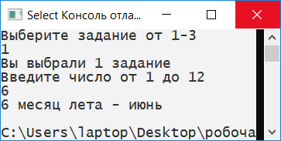

Результат програми для завдання № 2

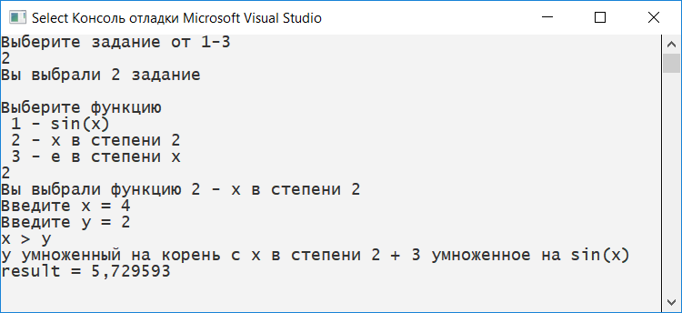

Результат програми для завдання № 3(С.р.)

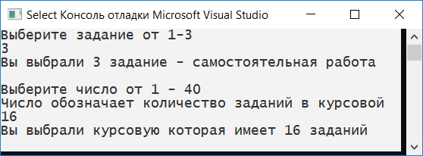

Блок-схема для завдання №1

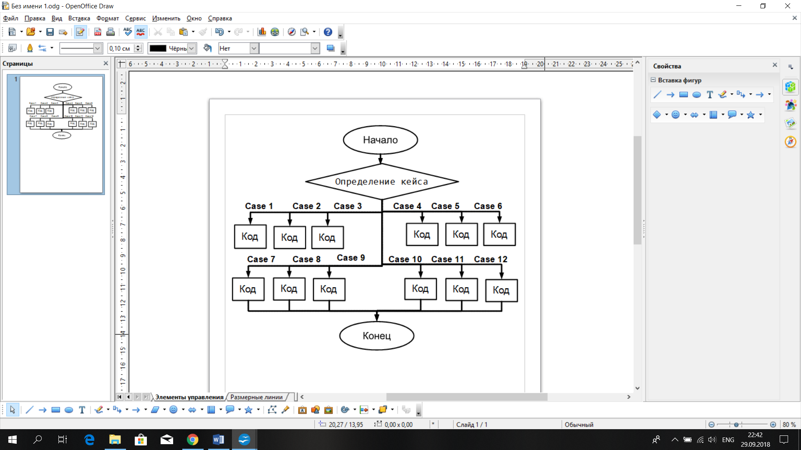

Блок-схема для завдання №2

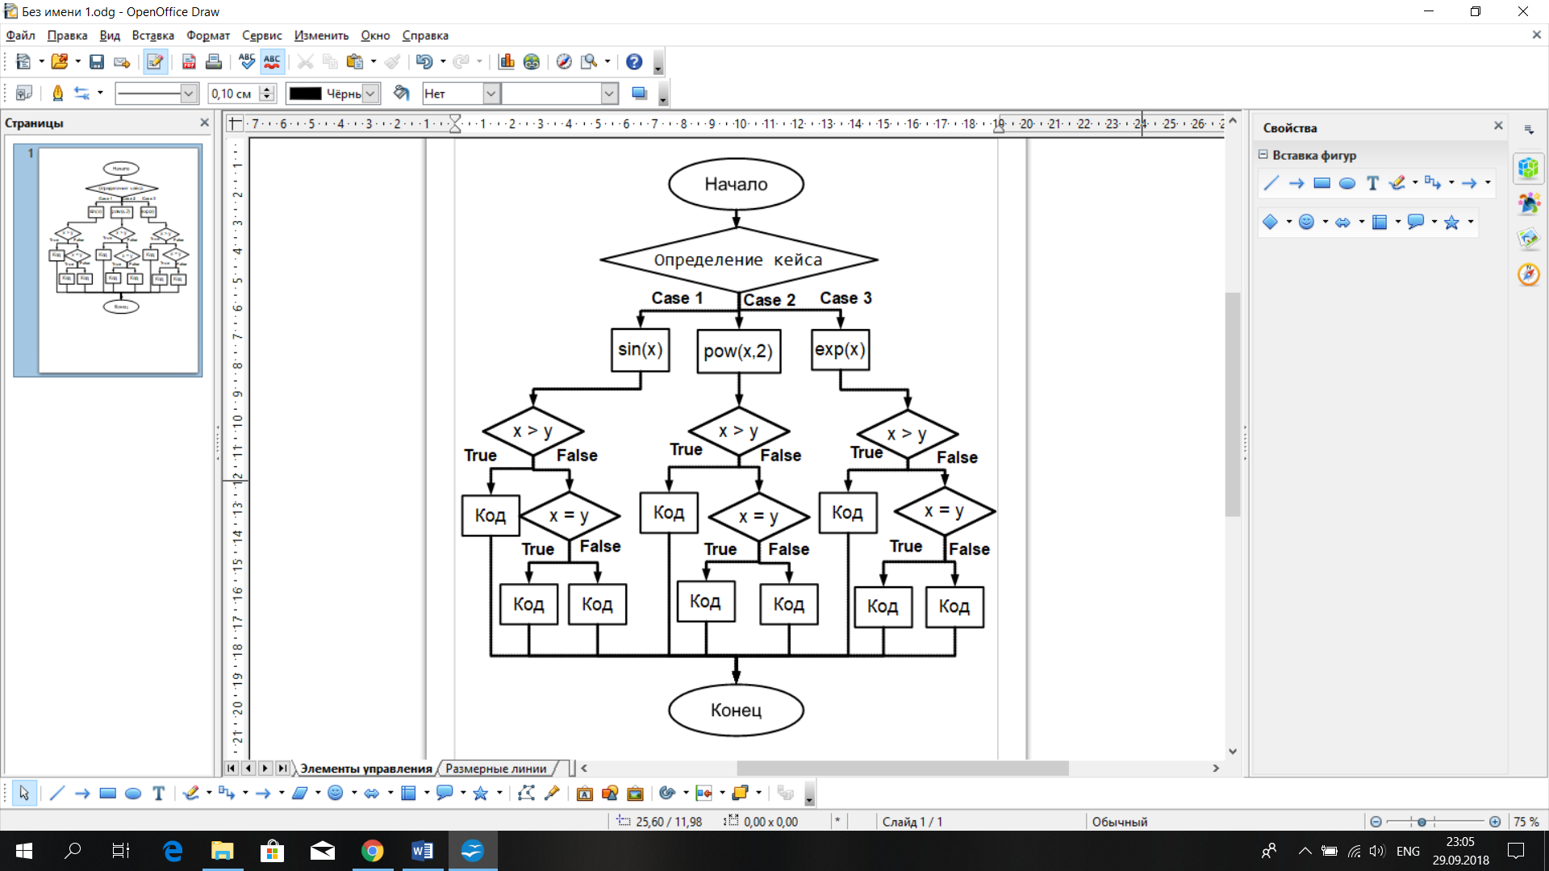

Блок-схема для завдання №3

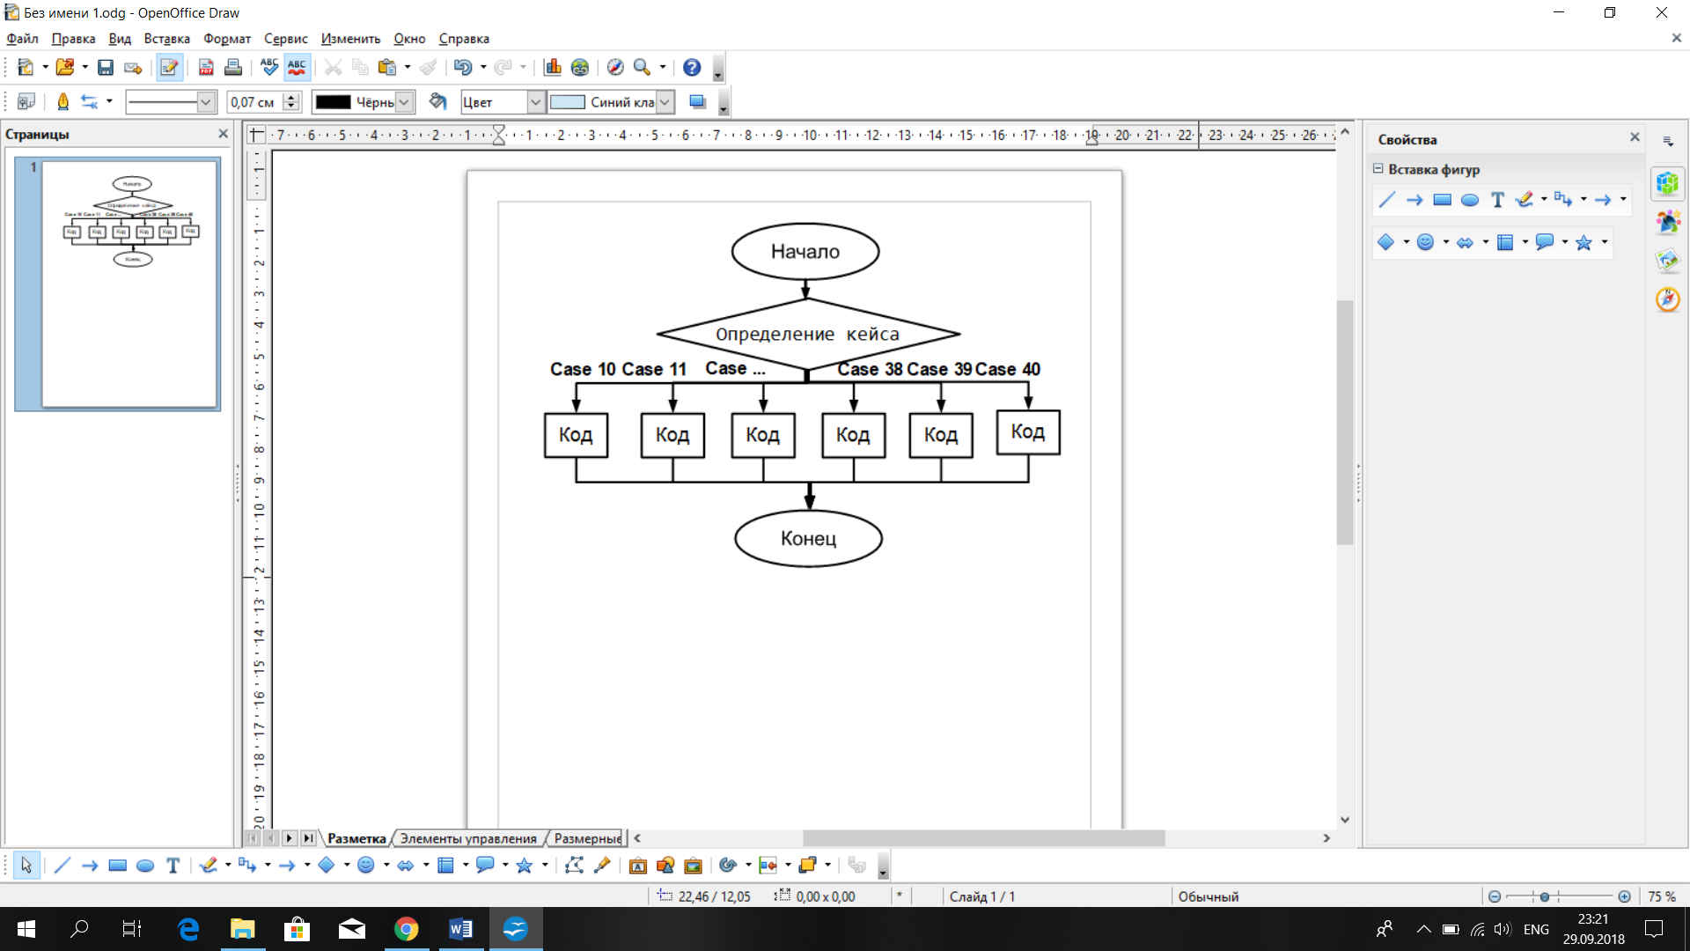

**Контрольні питання:**

1. У яких випадках слід використовувати оператор switch?

Оператор вибору switch дозволяє вибрати один варіант ходу розв’язку задачі з декількох в залежності від значення виразу. Таким чином його використовують при багатонаправленому розгалуженні.

**2.** Чи є випадки, коли слід опустити оператор break?

Операція break перериває (закінчує) виконання коду, що визначений інструкцією switch. Його можна пропустити після останього оператора.

***Висновок:*** в ході виконання лаборатолрниї роботи було вивчено особливості використання оператора вибору switch.